**Артикуляционная гимнастика:**

**"Зимние забавы Язычка"**

Каждое утро в нашей группе начинается с артикуляционной гимнастики. Для детей с ОНР такая гимнастика необходима и очень важна. Чтобы дети выполняли её с удовольствием стараюсь придумывать гимнастику для язычка на разные темы. Хочу познакомить коллег логопедических групп и воспитателей с очередной гимнастикой на зимнюю тему. Моим детям эта гимнастика понравилась и они с удовольствием её выполняют. **Цель артикуляционной гимнастики**: выработка полноценных движений и определенных положений органов артикуляционного аппарата, умение объединять простые движения в сложные, необходимые для правильного произнесения звуков.

**"Зимние забавы Язычка"**

Зимним ясным деньком погуляем с язычком.

Посмотрел язык в окно *(Рот широко открыт, вытянуть язык вперёд, упр-ие «Иголочка»)*

А на улице бело!

Справа – снег,

Слева - сугроб (*упр-ие «Часики» поочерёдное движение языка вправо-влево)*

И вокруг метёт снежок *(язычок облизывает губы по кругу, упр-ие «Варенье»)*

Взял лопату язычок (*упр-ие «Лопатка», широкий язык кладём на нижнюю губу.)*

И пошёл кидать снежок (*упр-ие «Качели» движение языка вверх-вниз)*

По дорожке поскакал (*упр-ие «Лошадка»)*

И на горку забежал (*упр-ие «Горка» кончик языка спрятан за нижними зубами, спинка выгнута)*

Стал на саночках кататься *(Зубами проводим по языку от корешка языка до кончика)*

Веселиться (*упр-ие « Улыбка» показываем зубы)*

Улыбаться (*упр-ие «Улыбочка», зубы не видны, кончики губ тянутся к ушам)*

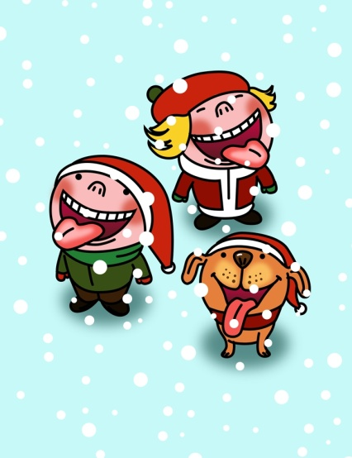А потом лепил снежки *(кончик языка упирается за щёку, сначала в правую, потом в левую)*

Превратил снежки в комки *(сильно надуть щёки)*

Друг на друга положил *(надуваем щеки поочередно)*

Получился снеговик.

Подмигнул глазком (*мигаем правым глазом)*

Другим (*мигаем левым глазом*)

И двумя глазами: миг! (*сильно зажмурить глаза и открыть)*

«Ты не тай, мой снеговик!» (*водим указательным пальчиком правой руки вправо-влево)*